OA 24 | 9. Se pone un pez en una pecera  y el nivel del agua sube 2 cm.  ¿Cuál es el volumen del pez  puesto en la pecera?  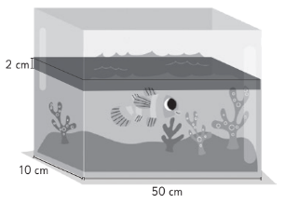 | 4° Básico  Tomo 2  Capítulo 13  Volumen

